**Boletín No 044 Jueves 26 de febrero de 2015**

**Alcalde entregó vía pavimentada en” Los Campos”**

Una expresión de agradecimiento de parte de líderes cívicos y la comunidad de la calle 15 con carrera 36D recibió este miércoles en la noche el Alcalde, Francisco Fuentes Meneses, por la entrega de una vía pavimentada después de 33 años de fundado el barrio” Los Campos”, sector de la Comuna 7.

Destacó el mandatario payanés el esfuerzo importante de los miembros de junta de Acción Comunal, de los ediles como Jaime Rosero y la comunidad en general por el manejo de los recursos asignados “ Presupuesto Participativo”, con trabajo organizado, priorizado frente a los dineros aportados por el Municipio.

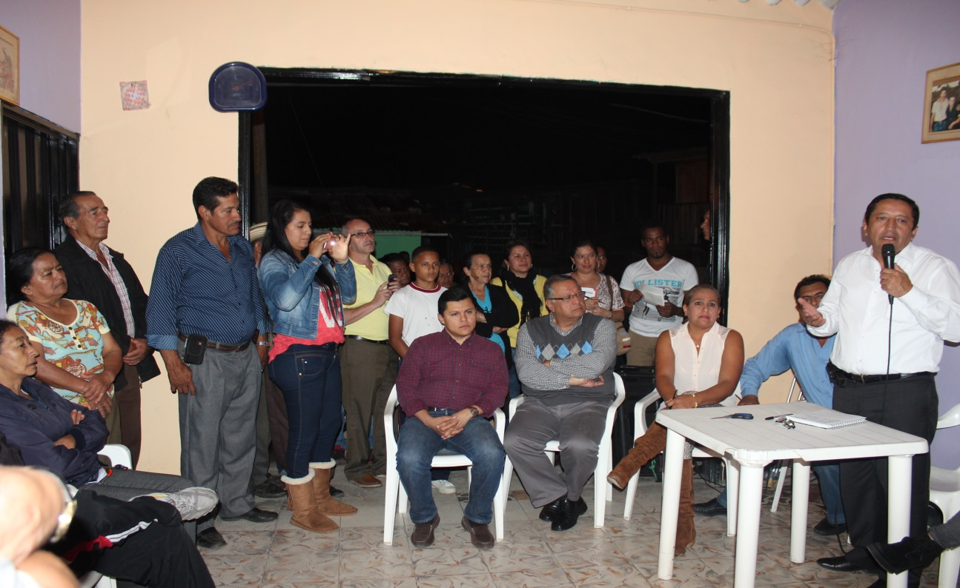

Durante el encuentro con la comunidad se dialogó sobre diferentes problemáticas sociales que se presentan en el sector, sobre el particular el mandatario payanés argumentó :“La comunidad ha tocado un tema preocupante como es el micro tráfico, desafortunadamente no solo para los mayores, sino por los menores que pueden ser llevados por los alucinógenos a malos caminos , por eso vamos a tener más presencia de la fuerza pública y ocupación del tiempo libre de los muchachos en las escuelas y colegios, mejorar los escenarios deportivos, recreativos, programas culturales, para que los adolescentes y jóvenes no se vayan por malos caminos”.

Recordó el Alcalde que familias que viven en las riberas de la Quebrada Pubús y que han sido reubicadas en el complejo habitacional” El Ortigal” no han querido entregar el lote para comenzar la arborización con apoyo de la CRC.

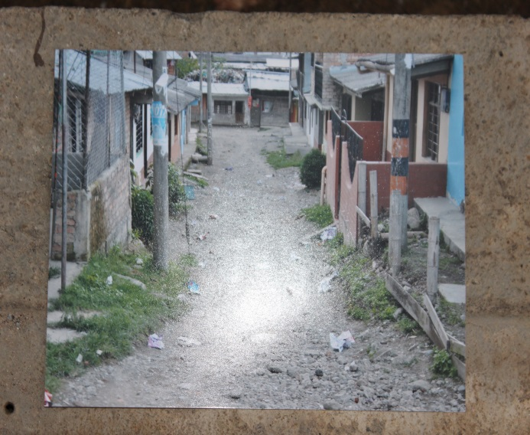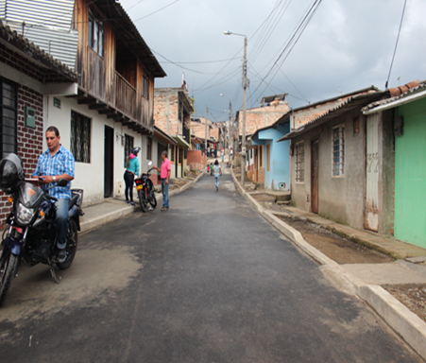

Al referirse a la queja sobre la falta de recolección de las basuras y focos de desperdicios en las vías, manifestó el señor Alcalde que es un problema de cultura ciudadana, de concientización de las familias, que la arrojan donde les parece. Por su parte Jaime Rosero, Edil de la Comuna 7 hizo un reconocimiento a la presidente de la junta de Acción Comunal del barrio Los Campos, Luz Marina Guerrero, a quien puso como ejemplo de liderazgo y compromiso con las comunidades.

Sobre el manejo del Presupuesto Participativo en el barrio” Los Campos” precisó Jaime Rosero que se hicieron 80 horas de capacitación en asambleas con los habitantes quienes en últimas priorizaron las obras.

“Asistieron1.280 personas para definir la inversión del presupuesto participativo en una Comuna que tiene 48 barrios, 17 asentamientos, quedando después de los gastos en la vía, 35 millones de pesos, para ser invertidos en un puente que une a los barrios Munich y Valladolid, obra que cuesta 160 millones de pesos, en donde se espera el apoyo de la Administración Municipal”, concluyó Jaime Rosero, Edil de Popayán.

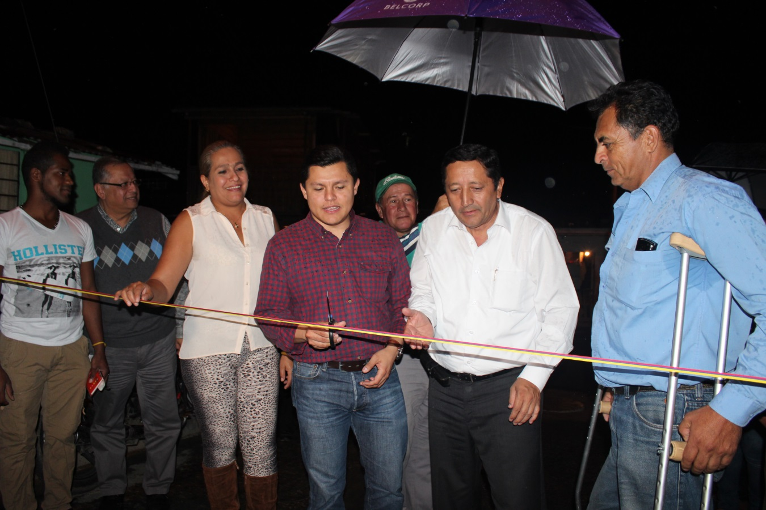

También esperan trabajar en la construcción de un centro de capacitación con recursos que quedaron del proyecto “barquito de papel”. Entre tanto el secretario de Infraestructura, James Hernando Corra le contó a la comunidad que desde el mes de febrero se reiniciaron los reparcheos en la ciudad y espera muy pronto llegar a la comuna No 7 con estos trabajos.

**Mejoran vías en la vereda” Las Chozas”**

La Administración Municipal a través de la Secretaría de Infraestructura trabaja en la recuperación de las vías del sector rural como está presupuestado en el Plan de Gobierno del Alcalde, Francisco Fuentes Meneses.

El secretario de Infraestructura, James Correa estuvo en la vereda” La Chozas” donde se adelanta la construcción de 1.000 metros de placa Huella y el mejoramiento de la red terciaria con material de afirmado.

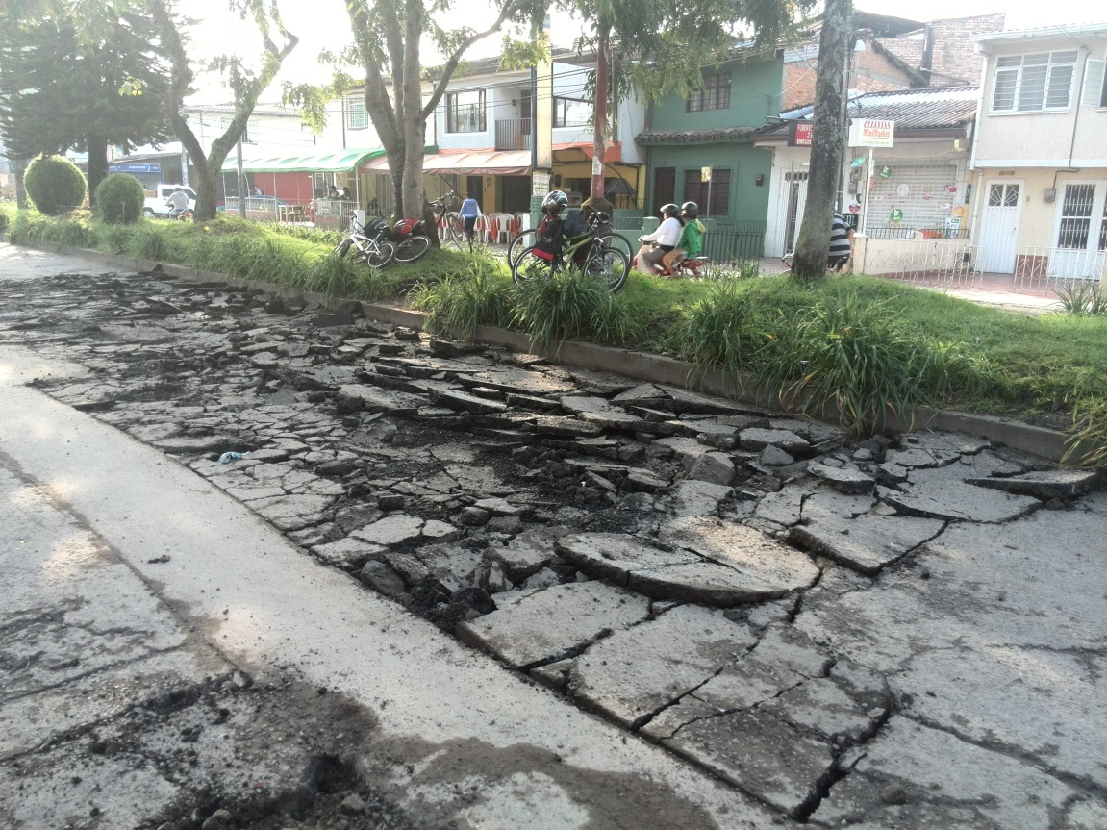“han sido bien recibidos los trabajos que se ejecutan en : Santa Ana, Cajete, La Báscula, Las Chozas llegando a límites con el barrio Lomas de Granada” dijo el Alcalde Francisco Fuentes Meneses.

Precisó el Alcalde que este año se adelantan gestiones en Bogotá para mirar que recursos se pueden conseguir y seguir con las obras en los sectores rural y urbano en cuanto a la recuperación de vías.

**Hoy se desarrolló elección del Consejo Comunitario de Mujeres**

Hoy, desde las 08:00 Am hasta las 4 de la tarde se cumplió en el interior de la Administración Municipal, primer patio; Parque Informático Carlos Albán; Colegio Salesiano “Don Bosco” y Sena del Norte, la elección de las representantes por Comunas y barrios que harán parte del Consejo Comunitario de Mujeres.

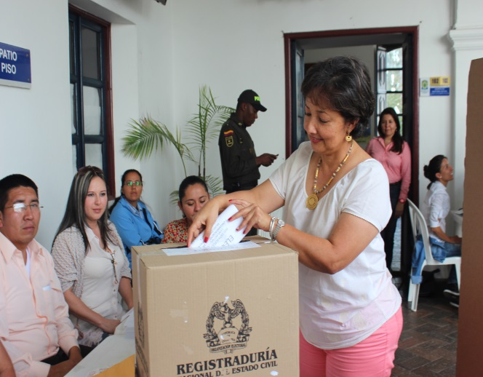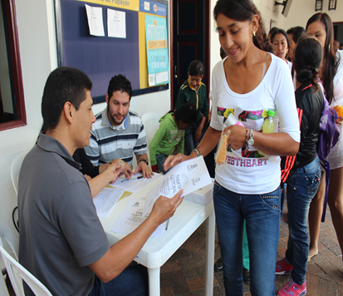

Diana Zúñiga, coordinadora del programa de la Mujer, dependencia de Gobierno Municipal, dijo que se instalaron 10 mesas en toda la ciudad y se observó una masiva participación de mujeres líderes de los diferentes sectores de la ciudad.

El certamen contó con el apoyo de la Registradora Nacional del Estado Civil y del secretario de Gobierno Municipal, Nino Andrés Erazo García.

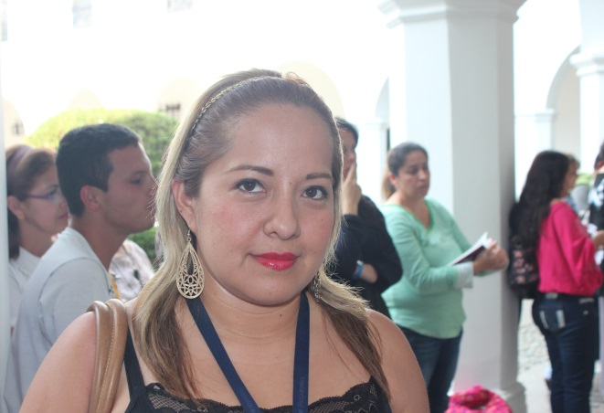Las integrantes del Consejo Comunitario de Mujeres se encargan de trabajar proyectos que presentan luego al gobierno local y Concejo Municipal que buscan lograr una mejor calidad de vida de los habitantes.

También se contó con el apoyo de la Policía Metropolitana, quienes prestaron la seguridad durante las 8 horas que duró el proceso electoral.( **en la gráfica Diana Zúñiga, Coordinadora oficina de la mujer de la Alcaldía)**

**Se socializó programa recreativo y deportivo de la Alcaldía de Popayán**

Con la presencia del Alcalde Francisco Fuentes, se socializó esta mañana ante medios de comunicación, el programa “Recrearte”, que ha logrado reunir los últimos 3 años a niños, jóvenes y adultos semanalmente los domingos para hacer ejercicio.

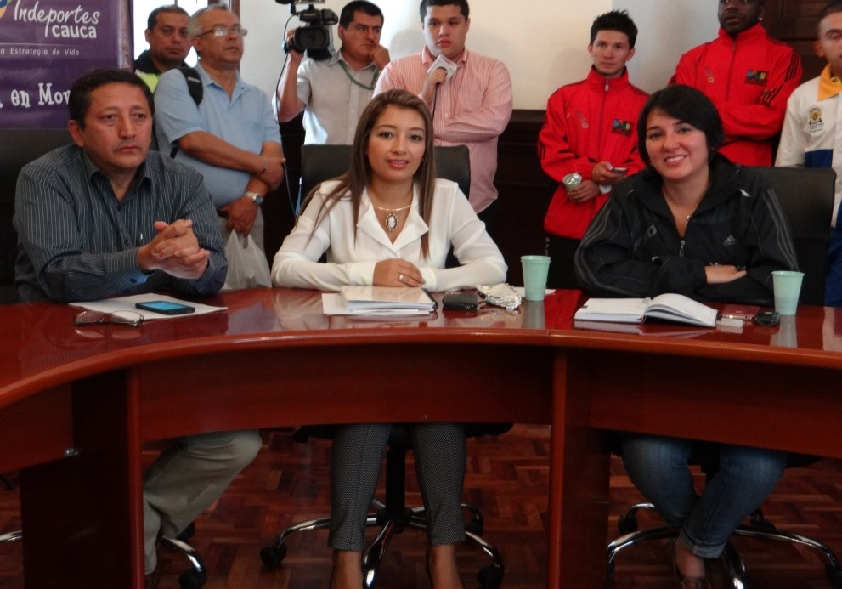 Este año se realizará un trabajo conjunto entre la Secretaría del Deporte y la Cultura e Indeportes Cauca, con programación que contempla: caminatas, ciclovía, baile deportivo entre otras actividades, el Alcalde señaló que “es un espacio para las familias y para hacer ejercicio, que es tan importante a la hora de tener una vida sana”.

Al evento asistieron la Secretaria de Salud Leticia Muñoz, Él secretario de tránsito, Miguel Muñoz, la delegada de Indeportes, Estefanía del Pilar Sánchez y la Secretaría del Deporte Mónica Rocío Rúales, quien resaltó que se tendrá todo listo a las 8:00 am el domingo 1 de Marzo para iniciar el evento que contará con servicio de ambulancia, personal profesional para dirigir cada una de las actividades y presencia de la Policía para garantizar la seguridad y el tránsito, durante todo el trayecto estipulado, vía panamericana entre las glorietas Antonio Nariño y Bolívar.

De esta forma desde la Alcaldía de Popayán a través de la Secretaría de Deporte y Cultura e Indeportes Cauca se trabaja en garantizar espacios y actividades para que la ciudadanía en general tenga una vida saludable.

**Supérate fue socializado con instituciones educativas**

El Programa Supérate Inter colegiados de Coldeportes está a punto de iniciar para el período 2015, es por ello que La Secretaría del Deporte y la Cultura de Popayán, adelanta reuniones de socialización con los entes de educación del municipio.

En la mañana de hoy se realizó el encuentro con directores de instituciones educativas y docentes para exponer los aspectos que tendrá el desarrollo técnico y administrativo del Programa en este año.

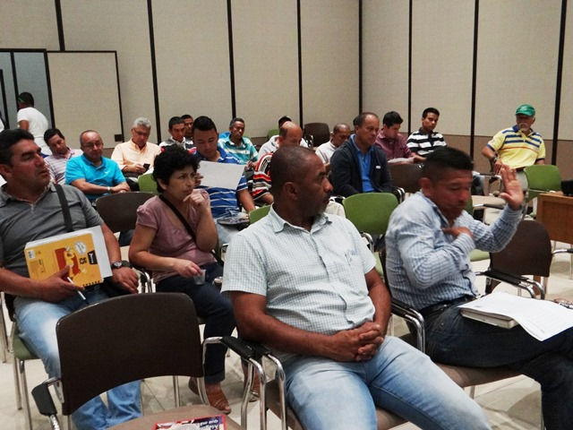En la cita se tocaron además del plan de acción, aspectos técnicos y administrativos, los procesos y procedimientos.

La Secretaria de Deporte y Cultura, Mónica Rocío Rúales, se refirió al programa Supérate. Dijo que “es una bonita oportunidad para disfrutar más la vida e invito a todos los niños y niñas a practicar deporte, pues gracias a él aprendemos a tener conciencia de lo que significa la disciplina, el compromiso, la responsabilidad, el trabajo en equipo”.

La Secretaría del Deporte y la Cultura extendió la invitación a los rectores de colegios y a los líderes de resguardos indígenas y juntas de acción comunal a que inscriban a los niños entre 7 y 17 años, esta es una oportunidad para participar, concursar y competir para ganar. Las inscripciones se hacen a través de la plataforma www.superate.gov.co.

**NOTI-BREVES**

**Alcalde viaja a la ciudad de Pereira**

El Alcalde Francisco Fuentes Meneses asistirá a la cumbre de alcaldes de Ciudades Capitales que se llevará a cabo en la ciudad de Pereira, en la primera semana del marzo donde se analizará la problemática del desplazamiento de familias y cómo hacer para sus retorno a sus sitios de origen o reacomodación.

Indicó el Alcalde de Popayán que de las 1.200 familias desplazadas por el conflicto, están puntualizadas 900 en el Valle del Ortigal.

Agregó que durante su gobierno se iniciará la construcción del Centro Regional de Atención a Víctimas, en el sector sur del parque Recreativo Palmolive, donde solo se utilizará un área de 1.100 metros, sin afectar las áreas deportivas, de recreación y piscina.

Funcionarán 30 sedes de entidades estatales que tienen que ver con las familias desplazadas, entre ellas Personería Municipal, Procuraduría Regional, Defensoría del Pueblo y Fiscalía entre otras.

**Sigue plan de prevención en seguridad en Popayán**

Hoy desde las 4:30 de la mañana las autoridades de Policía, Ejército, acompañados de funcionarios de la Secretaría de Gobierno Municipal, llegaron hasta el complejo habitacional Valle del Ortigal donde realizaron una acción preventiva en seguridad, atendiendo el llamado de la propia comunidad.

Durante la reunión escucharon hacia las 08:00 de la mañana a los habitantes quienes manifestaron sus inquietudes presentando algunos casos de inseguridad y violencia y pidieron al mismo tiempo el apoyo del señor Alcalde en obras que tengan que ver con Educación, Salud, Recreación y Cultura.

En los alrededores como en el mismos bloques del Ortigal realizaron requisas, solicitaron documentos de identificación y le explicaron a la comunidad de la necesidad de trabajar mancomunadamente por una mejor seguridad.

Por su parte Ebert Muñoz, jefe de la oficina de seguridad de la Secretaría de Gobierno Municipal, manifestó que se busca una integración entre las veredas del suroccidente para trabajar en temas de seguridad, con la red de apoyo.